Волны-убийцы

Базовый уровень
1) В рамках научного эксперимента стакан был наполнен горячей водой, затем температура воды записывалась каждые пять минут. График ниже показывает результаты.
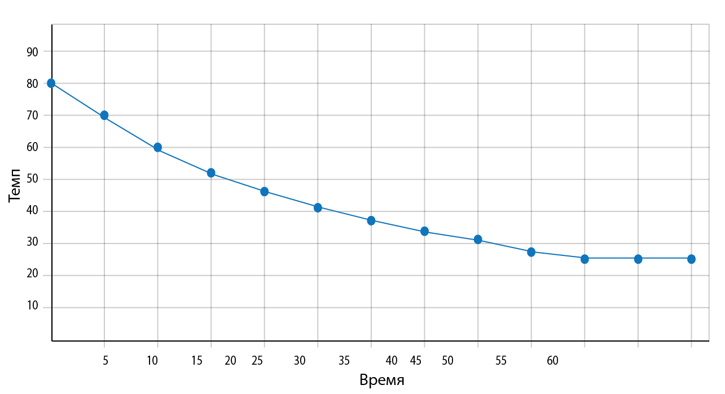
а) Какой была температура в начале эксперимента?

b) Какой была температура после 30 минут?

c) Когда температура достигла 45 ° С?

2) Гистограмма ниже показывает, как был распределён вес детей в группе.

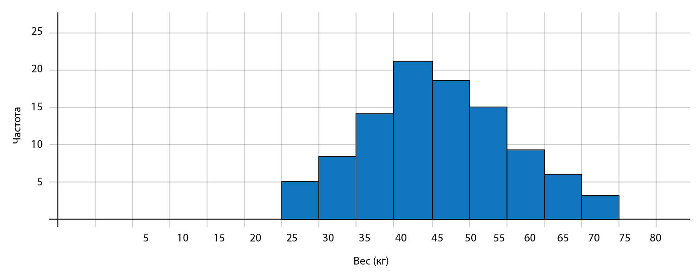

а) Сколько детей имеют вес от 40 до 55 кг?

b) Сколько детей имеют вес больше 60 кг?

Средний/Углубленный уровень
1) Гистограмма ниже показывает, как был распределён вес детей в группе.

а) Сколько детей имеют вес от 40 до 55 кг?

b) Сколько детей имеют вес больше 60 кг?

2) Рост британских женщин следует нормальному распределению со средним 160 см и стандартным отклонением 7см.

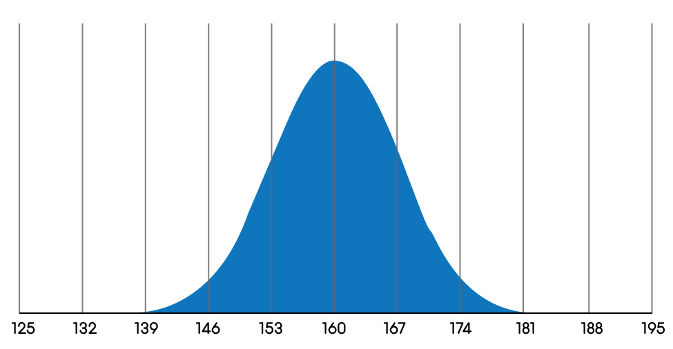

а) Найдите долю женщин, у которых рост больше чем 160 см?

b) Найдите долю женщин, у которых рост между 153 и 167 см?

c) Найдите долю женщин, у которых рост больше чем 174 см?

3) Ожидаемая продолжительность жизни миксера имеет нормальное распределение со средним значением 90 месяцев и стандартным отклонением 15 месяцев.

а) Какая часть миксеров работают менее 90 месяцев?

б) Какая часть миксеров работают от 75 до 105 месяцев?

в) Какая часть миксеров работают менее 60 месяцев?

Ответы

Базовый уровень
1) a) 80º b) 38º c) после 20 минут

2) a) 53 b) 18

Средний /Углубленный уровень

1) a) 53 b) 18

2) a) 50% b) 68% c) 2,5%

3) a) 50% b) 68% c) 2,5%

